附件2

第十届“全国杰出青年法学家”
推荐表

姓 名 陈海嵩

工作单位 武汉大学法学院

推荐单位 中国法学会环境资源法学研究会
中国卫生法学会
武汉大学法学院

中国法学会
2022年12月印制

填 表 说 明

- 表一为推荐单位填写或指导推荐候选人填写，表二为推荐候选人工作单位上级党委（党组）填写并盖章，表三为推荐候选人工作单位上级纪检监察部门填写并盖章，表四为推荐单位填写并盖章。
例如，推荐候选人为某大学法学院教授的，表二应由该大学党委填写并盖章，表三应由该大学纪委填写并盖章，表四应由该大学法学院填写并盖章。
二、推荐单位需填写推荐评选委员会投票情况、推荐意见（每人500字以内）。
三、请用计算机填写，可根据实际需要分栏，但勿随意变动格式及字体字号。
四、请各推荐单位于2023年3月20日之前，将本表电子版发至指定邮箱。纸质版以A4纸打印一式四份，连同推荐评选情况报告、推荐候选人身份证复印件、推荐候选人代表性学术专著1-2部（独著）、学术论文3-5篇（独著或第一作者）、重要荣誉证书或证明复印件各一式一份，寄至指定地址。

联 系 人：魏丽莎 于晓航 010-66123109
邮寄地址：北京市海淀区皂君庙4号中国法学会研究部1334室
邮 编：100081
电子邮箱：qnfxj2022@163.com

表一：推荐候选人情况
姓 名 | 陈海嵩 | 性 别 | 男 | 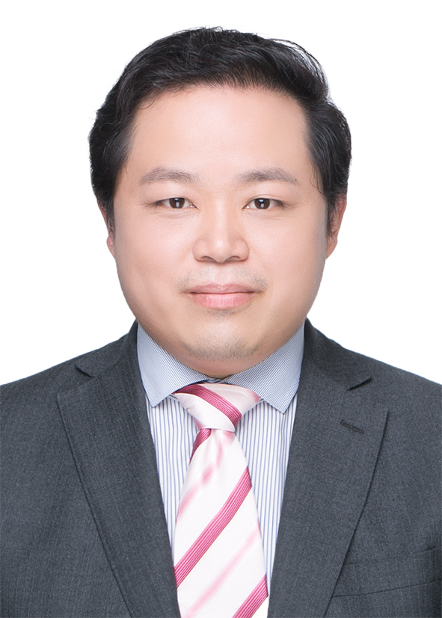
出生日期 | 1982.05.24 | 民 族 | 汉族
政治面貌 | 中共党员 | 学 历 | 博士研究生
技术职称 | 教授 | 行政职务 | 副院长
工作单位 | 武汉大学法学院
通讯地址 | 湖北省武汉市武昌区八一路299号

重要学术成果
（包括专著和论文，只列书名和篇名即可。论文仅限于发表在核心期刊或全国性重要报纸上的。请注明署名方式、发表或出版时间、刊物或出版社、字数。代表性著作和论文请注明中国知网统计的被引用数。）

聚焦环境法基础理论、生态文明体制改革与制度建设，共计在《法学研究》《中国法学》《法商研究》《法律科学》《法学》《现代法学》《法学评论》《法制与社会发展》《中国人口·资源与环境》等期刊发表论文80余篇，其中CSSCI期刊收录52篇、SSCI期刊收录1篇；《新华文摘》转摘2次，《中国社会科学文摘》《高等学校文科学报文摘》、人大复印资料全文转载共计16次；出版专著4部、主编2部。成果引用频次在全国环境法中青年学者中名列前茅。根据中国知网引文数据库（https://ref.cnki.net/ref），本人发表文献总被引数为3056次，H指数为30（有30篇文献被引数在30次以上）。该数值达到美国研究型大学正教授平均标准（H指数18）的166%，达到美国科学院院士（H指数45）标准的67%（参见H指数创始人Jorge E．Hirsch教授的统计）。

一、主要学术著作
1.《中国环境法治转型的规范阐释》（独著），社会科学文献出版社，2022年出版，22万字，被引3次
2.《解释论视角下的环境法研究》（独著），法律出版社，2016年出版，26万字，被引54次
3.《国家环境保护义务论》（独著），北京大学出版社，2015年出版，24万字，被引116次
4.《中国环境法典编纂的基本理论问题》（主编），法律出版社，2021年出版，28万字，被引6次

二、重要学术论文
1．《中国环境法治中的政党、国家与社会》（独撰），《法学研究》2018年第3期，被引77次；
2．《雾霾应急的中国实践与环境法理》（独撰），《法学研究》2016年第4期，被引36次；《高等学校文科学术文摘》2016年第5期全文转载；
3．《绿色发展中的环境法实施问题》（独撰），《中国法学》2016年第1期，被引81次；
4.《国家环境保护义务的溯源与展开》（独撰），《法学研究》2014年第3期，被引273次；
5．Does the Central Environmental Protection Inspectorate Accountability System Improve Environmental Quality, Sustainability 14(11),2022,SSCI；
6．《环境法典编纂中生态环境政党法治问题探析》（独撰），《法商研究》2022年第6期；
7．《我国环境监管转型的制度逻辑》（独撰），《法商研究》2019年第5期，被引62次；《新华文摘》2020年第3期转摘，人大复印资料《经济法学、劳动法学》2020年第1期全文转载；
8．《环境保护权利话语的反思——兼论中国环境法的转型》（独撰），《法商研究》2015年第2期，被引27次；《中国社会科学文摘》2015年第8期全文转载；《高等学校文

科学术文摘》2015年第3期全文转载；
9．《中国环境法治的体制性障碍及治理路径》（独撰），《法律科学》2019年第4期，被引51次；《高等学校文科学术文摘》2019年第5期全文转载；
10．《生态环境政党法治的生成及其规范化》（独撰），《法学》2019年第5期，被引37次；
11．《民法总则“生态环境保护原则”的理解与适用》（独撰），《法学》2017年第10期，被引60次；
12．《论环境法与民法典的对接》（独撰），《法学》2016年第6期，被引88次；人大复印资料《经济法学、劳动法学》2016年第10期全文转载，人大复印资料《法学文摘》2016年第4期全文转载；
13．《国家环境保护义务在环境法典中的定位与表达》（独撰），《现代法学》2022年第4期；
14．《“生态红线”的规范效力与法治化路径》（独撰），《现代法学》2014年第4期，被引97次；人大复印资料《经济法学、劳动法学》2014年第12期全文转载；
15．《环保督察制度法治化：定位、困境及其出路》（独撰），《法学评论》2017年第3期，被引196次；
16．《环境侵权案件中司法公正的量化评价研究》（独撰），《法制与社会发展》2018年第6期，被引16次；
17．《双碳目标下的企业环境合规及法律机制构建》（独撰），《东方法学》2023年第1期；
18．《生态环境损害赔偿制度的反思与重构》（独撰），《东方法学》2018年第6期，被引148次；
19. 《论给付行政的规范构造》（独撰），《东方法学》2009年第5期，被引14次；人大复印资料《宪法学、行政法学》2010年第2期全文转载；
19．《中国环境法治发展总体结构与环境法典编纂指引》（独撰），《法学论坛》2022年第4期，被引1次；
20．《健康环境权之溯源与辨正——司法适用的视角》（独撰），《法学论坛》2017年第6期，被引15次；
21. 《论程序性环境权》（独撰），《华东政法大学学报》2015年第1期，被引53次；人大复印资料《经济法学、劳动法学》2015年第4期全文转载；
22.《生态环境治理现代化中的国家权力分工》（独撰），《政法论丛》2021年第5期，被引9次；
23. 《环境民事公益诉讼程序规则的争议与完善》（独撰），《政法论丛》2017年第3期，被引72次；
24. 《国家环境危险防御义务的二元制度结构》（独撰），《北方法学》2015年第3期，被引11次；人大复印资料《经济法学、劳动法学》2015年第9期全文转载；
25.《生态环境治理体系的规范构造与法典化表达》（独撰），《苏州大学学报》（法学版）2021年第4期，被引12次；人大复印资料《经济法学、劳动法学》2022年第4期全文转载；
26. 《“生态红线”制度体系建设的路线图》（独撰），《中国人口·资源与环境》2015年第9期，被引69次；人大复印资料《生态环境与保护》2015年第12期全文转载；
27. 《“部门宪法”范式之反思与发展——以环境宪法为范例的理论分析》（独撰），《中南大学学报》（社会科学版）2016年第6期，被引5次；人大复印资料《宪法学、行政法学》2017年第5期全文转载；
28.《环境风险的司法治理：内在机理与规范进路》（独撰），《南京师大学报》（社会科学版）2022年第2期，被引5次；
29. 《生态文明体制改革的环境法思考》（独撰），《中国地质大学学报》（社会科学版）2018年第2期，被引77次；
30. 《环境权实证效力之考察——以宪法环境权为中心》（独撰），《中国地质大学学报》（社会科学版）2016年第4期，被引42次；人大复印资料《经济法学、劳动法学》2016年第11期全文转载；
31.《中国生态文明法治转型中的政策与法律关系》（独撰），《吉林大学社会科学学报》2020年第2期，被引32次；
32. 《环境风险预防的国家任务及其司法控制》（独撰），《暨南学报》（哲学社会科学版）2018年第3期，被引64次；
33. 《环境司法“三审合一”的检视与完善》（独撰），《中州学刊》2016年第4期，被引40次；
34．《政府环境法律责任的实证研究》（独撰），《社会科学战线》2016年第4期，被引19次；
35. 《宪法环境权的规范解释》（独撰），《河南大学学报》（社会科学版）2015年第3期，被引22次；
36. 《环境治理视阈下的“环境国家”——比较法视角的分析》（独撰），《经济社会体制比较》2015年第1期，被引20次；
37. 《中国生态文明制度体系建设的路线图》（独撰），《内蒙古社会科学》2014年第4期，被引22次；
38. 《宪法环境权的功能体系》（独撰），《社会科学辑刊》2013年第6期，被引15次；
39.《风险社会中的公共决策困境》（独撰），《社会科学管理与评论》2010年第1期，被引38次；人大复印资料《公共行政》2010年第8期全文转载；
40.《科技风险认知的差异及其解释》（独撰），《东北大学学报》（社会科学版）2009年第5期，被引15次；《新华文摘》2009年第23期转摘。

获得奖项和表彰
（请注明获得时间及等级）

一、人才工程和荣誉称号
（1）教育部青年长江学者，2021；
（2）湖北省“楚天学者”特聘教授，2020；
（3）武汉大学人文社科优秀青年学者，2019；
（4）湖南省“优秀青年社会科学专家”，2017；
（5）中南大学“十佳青年”，2017；
（6）中达环境法青年学者，2015；
（7）浙江省“新世纪151人才”，2015；
（8）浙江省高校优秀青年教师，2013；

二、成果奖项
（1）第八届董必武青年法学成果奖二等奖，2020；
（2）中国法学会环境资源法学研究会“撷英青年环境法学优秀人才”（教学类）一等奖，2020；
（3）中国法学会“中国法学家论坛”一等奖，2018；
（4）第四届董必武青年法学成果奖三等奖，2016；
（5）浙江省第十八届哲学社会科学优秀成果二等奖，2015；
（6）环境保护部、中国法学会“生态环境法治保障”优秀成果三等奖，2015；
（7）中国环境科学学会第四届“励青环境法学奖”一等奖，2015；

